忠孝國小閱讀志工導讀活動報告
承辦單位 | 忠孝國小閱讀志工團隊 | 負責導讀 | 劉雪鳳/ 陳億如/ 林秀真
活動地點 | 忠孝國小閱覽室 | 導讀繪本 | 媽媽變魔術
活動時間 | 105.10.17星期一 10:10 ~ 10:30 | 活動對象 | 中、低年級生30 ~ 60人
活動目標 | 透過繪本『媽媽變魔術』讓小朋友回想找不到東西的經驗，思考物品『不見了』的原因，並瞭解使用完一件東西後，『立即物歸原處』，才是避免東西不見的最佳方式。
繪本摘要 | 哇，我的東西不見了，粉紅豬、溜溜球、筆記本······到底跑哪去了呢？找媽媽吧﹗媽媽是尋寶專家，還會變魔術，只要輕輕念一句咒語，消失的東西就會出現了﹗到底是什麼厲害的咒語呢？
活動內容 | 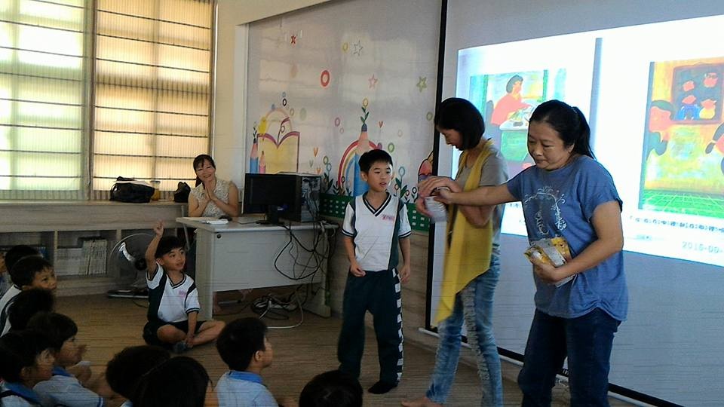 |  |  | 小朋友說:教室內個人物品，可以整齊放在置物櫃與抽屜裡。  （真是太棒了﹗）
活動內容 | 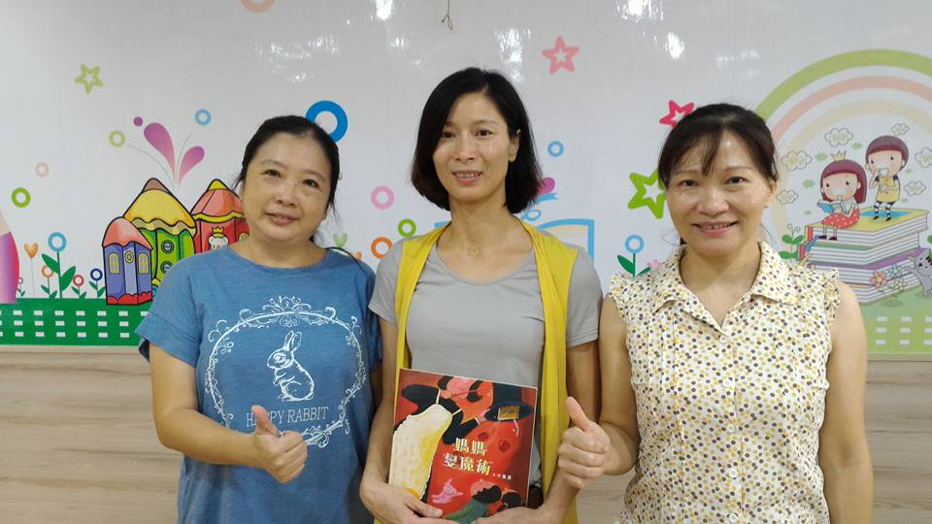 |  |  | 故事媽咪提醒小朋友:要養成習慣，每天整理書包裡的學用品，分類排放整齊，要使用時就  方便多了喔﹗
回饋分享 | 小朋友整理個人物品與玩具時，要先分類，將常使用的物品放在隨手可取得的地方，並依種類排放整齊。還要記得使用完一件東西後，要物歸原位。

承辦: 劉雪鳳、陳億如、林秀真 教務主任：周美蓉 校長：楊恩慈

